致远软件园外包协作平台
测试计划

VER 1.0.0

文档名称 | 致远软件园外包协作平台测试计划
编号
关键字 | 软件园，测试
编制 | 致远开发小组
日期 | 2012年4月12日

日期 | 版本 | 作者 | 修改内容 | 备注
2012-04-12 | 1.0 | 致远开发小组 | 初稿

目录
1引言 1
1.1编写目的 1
1.2背景 1
1.3定义 1
1.4参考资料 1
2计划 2
2.1软件说明 2
2.2测试内容 4
2.3测试1（开发协作平台） 4
2.3.1进度安排 5
2.3.2条件 5
2.4测试2（统一接单平台） 5
2.4.1进度安排 5
2.4.2条件 5
2.5测试3（人才实训平台） 5
2.5.1进度安排 6
2.5.2条件 6
3测试设计说明 6
3.1测试1（开发协作平台） 6
3.1.1控制 6
3.1.2输入 7
3.1.3输出 7
3.1.4过程 8
3.2测试2（统一接单平台） 8
3.2.1控制 8
3.2.2输入 8
3.2.3输出 8
3.2.4 过程 9
3.3测试3（人才实训平台） 10
3.3.1控制 10
3.3.2输入 10
3.3.3输出： 10
3.3.4过程; 11
4评价准则 11
4.1范围 11
4.2数据整理 11

1引言

1.1编写目的
编写本文档的目的主要是通过监控软件的开发过程来保证软件产品的质量，按照适用的标准过程和计划对项目活动进行客观验证，保证开发出来的产品和开发过程符合相应的标准和与规程，保证软件产品，软件过程中存在的问题得到处理。
本文档的读者对象是项目组的所有研发人员。

1.2背景
开发软件名称：浙江软件园外包协作平台
项目的任务提出者：
开发者：杨甬舟、沈超、金建勋、毛志斌、陈琰
用户：国内外企业及个人
和其他软件及系统的关系：
本系统采用B/S，服务器端采用Tomcat6.0，是采用MySQL为开发软件的数据库服务程序。

1.3定义
B/S(Browser/Server)——浏览器/服务模式（网络体系结构）。
MySQL:系统服务器所使用的数据库管理系统（DBMS）。

1.4参考资料
《可行性研究报告》
《需求分析说明书》
《概要设计说明书》
《详细设计说明书》
《数据库设计说明书》
《数据要求说明书》

2计划

2.1软件说明
功能结构图：

致远软件园外包协作平台

开发协作平台
人才实训平台
统一接单平台

文档编辑

项目管理
在线编码
源码安全管理
项目流程选择
项目流程定制
项目发布
接单中心
技术交流
项目展示
信息展示
网上报名
实训及评价
技术交流

本软件主要分为3个子系统：开发协作平台，统一接单平台，人才实训平台。
所以，在本次测试中，我们主要是对这3个平台进行测试。
开发协作平台主要包括软件虚拟化、项目管理、文档编辑及管理、在线编码、源码安全管理五个功能块。
1.软件虚拟化：这里的软件虚拟化是指无需下载软件客户端，直接使用本平台提供的开发工具进行在线编码，所以这里能否直接使用本平台提供的开发工具是实现此功能项的关键。
2.项目管理：用户能否通过此功能项对项目进行管理，如任务指派、节点分配等，是衡量此功能项的标准。
3.文档编辑及管理：这里的文档编辑是指直接调用本地的word程序对文档进行操作。
4.在线编码：这里的在线编码指可以随时使用本平台提供的软件在线编码，其实包括在线编译、代码的自动补全、关键字的高亮显示、文件及代码的备份等功能。
5.安全管理：用户能够对自己的文档、源代码等进行设置密钥、加密/解密等操作，系统周期性的备份用户或项目的所有数据。

统一接单平台主要包括软件项目发布、流程选择与定制、接单中心、技术交流四个功能块。
1.项目发布：用户可以发布项目、管理项目，对项目的工作流程里的各个节点进行指派。
2流程选择与定制：针对不同规模的企业提供A、B、C三种工作流程，由发包企业自主选择，并对特殊需求的企业提供工作流自定义服务，用户通过点击和拖拽鼠标自行定制工作流。
3.接单中心：接单企业查看外包项目，填写统一规范格式的竞投书，对项目进行竞投。
4.技术交流：用户可以通过发帖、回帖、上传或下载附件等形式进行技术交流。
5.项目展示：对已完成接单或以完成的项目在双方授权的前提下进行相关内容的展示。
人才实训平台主要包括软件项目发布、流程选择与定制、接单中心、技术交流四个功能块。
1.信息展示：对通知公告、园区概况、优秀团队、学员风采等信息进行展示。
2网上报名：在校或毕业大学生或计算机爱好者可申请注册，注册成功者可报名参加实训
3.实训及评价：学员可以选择某个项目或项目中的某个节点参加实训，教师针对每个学员的每个实训阶段及总的表现进行评价。
4.技术交流：学员、教师可以通过发帖、回帖、上传或下载附件等形式进行技术交流。

2.2测试内容
开发协作平台测试：该平台主要功能是实现协作开发，我们测试的重点是用户能够实现在线编码及编译、删除后的文件及代码能否恢复、用户可否对自己的项目进行任务指派，节点分配等操作、用户在对某一文件进行编写是，此文件对于其他用户是否处于锁定状态、用户能否对自己的文档、源代码等进行设置密钥、加密/解密等操作。
统一接单平台测试：该平台的主要功能是显示企业用户发布项目、用户接单的功能，我们测试的重点是企业客户能够顺利发布项目、成功定制工作流；园区企业能否成功竞投项目，选择竞投节点。用户之间能否简便的进行技术交流。
人才实训平台测试：该模块主要的功能是学员选择实训项目以及项目中的具体节点进行实训，老师对学员的表现进行评价。我们的测试重点是学员能否成功选择项目及项目中的节点，老师能否成功给予评价。

2.3测试1（开发协作平台）
参与单位：小组成员2名
被测试的部位：开发协作平台

2.3.1进度安排
准备数据：文档若干、源代码文件若干、项目若干。
时间：该模块的测试较为复杂，测试时间为1天。

2.3.2条件
两台电脑。
网络支持。
本模块的功能测试相对，需要2名成员，要求测试人员要有相当的计算机专业知识。

2.4测试2（统一接单平台）
参与单位：本小组成员5名
被测试的部位：统一接单平台

2.4.1进度安排
准备数据：发布若干项目、交流帖子若干。
时间：1天

2.4.2条件
a. 3至5台电脑。
b.网络支持。
c.本模块的功能测试相对复杂，需要5名成员，要求其中1到2名测试人员要有相当的计算机专业知识。其余测试人员只需对计算机有基本的了解即可。

2.5测试3（人才实训平台）
参与单位：小组成员2名
被测试部位：人才实训平台

2.5.1进度安排
准备数据：项目若干
时间：半天

2.5.2条件
a. 2台电脑
b．网络支持
c. 本模块的功能测试相对简单，测试人员只需对计算机有基本的了解即可。

3测试设计说明

3.1测试1（开发协作平台）
本模块的测试，是要看用户能够实现在线编码及编译、删除后的文件及代码能否恢复、用户可否对自己的项目进行任务指派，节点分配等操作、用户在对某一文件进行编写时，此文件对于其他用户是否处于锁定状态、用户能否对自己的文档、源代码等进行设置密钥、加密/解密等操作。

3.1.1控制
通过人工输入编码内容，看能否输入及在线编译，查看当某用户在编写某一文件时，此文件对其他用户是否处于锁定状态；人工对文件进行删除或恢复，检查文件是否能够删除及删除后能否恢复；人工对自己项目的进行任务指派及节点分配，看是否能够操作成功；手动对自己的文档、源代码设置密钥、进行加密/解密等操作，看加密时此文件对于其他用户是否处于加密状态，解密时此文件对于其他用户是否处于普通状态。

3.1.2输入
用户输入编码内容及文件内容，其余通过点击按钮进行删除、回复、任务指派、加密/解密等操作。

3.1.3输出
下图为在线编码及编辑过程
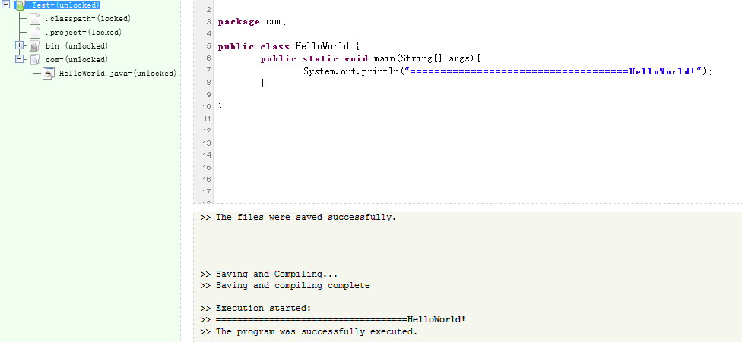

下图说明admin编写的文件在company1的视图下处于locked状态
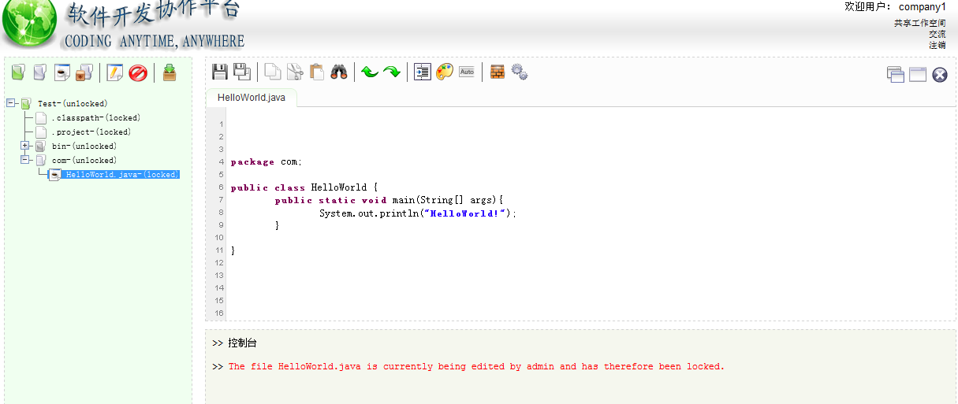

3.1.4过程
测试准备：无
初始化：无
输入：代码
结束方式：界面显示内容

3.2测试2（统一接单平台）

3.2.1控制
用户手动输入项目说明书及竞投说明书，点击发布，看项目能否发布成功以及能否成功定制工作流；用户手动选择项目及项目节点，点击竞投，看能否竞投成功；发单企业手动选择接单企业，看能否进行节点任务分配，用户之间手动输入交流内容，看能否通过发帖、回帖等操作进行技术交流。

3.2.2输入
项目说明等文字信息，其余通过点击相应按钮参与竞投

3.2.3输出
下图为项目说明书
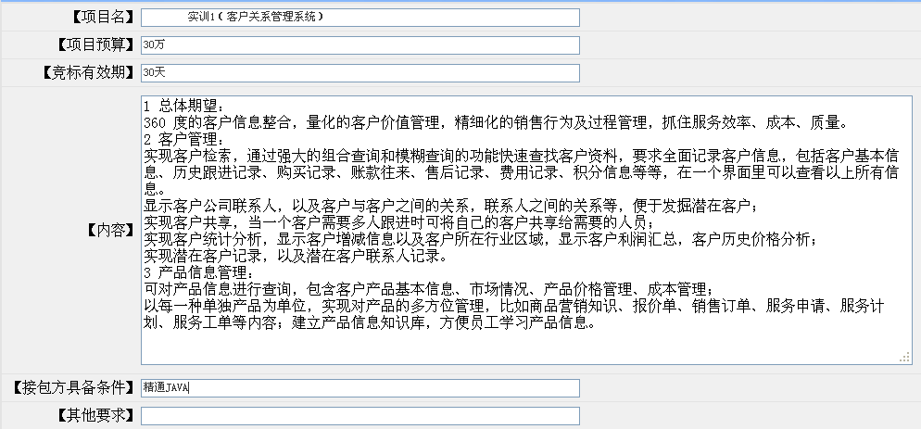 下图为company1查看自己的工作流程
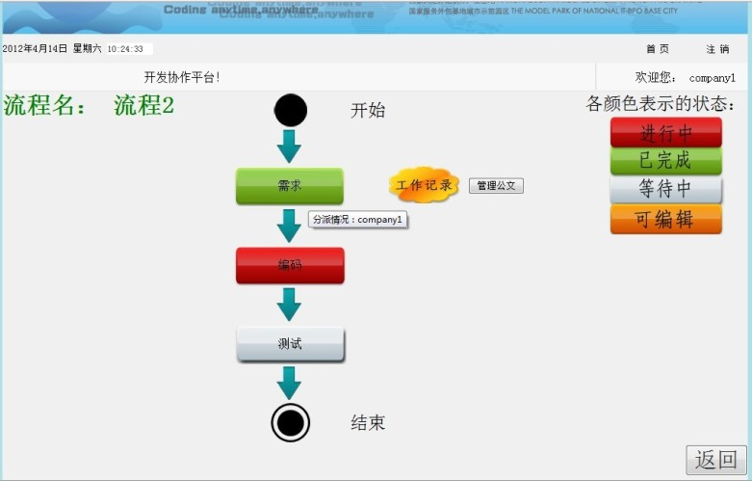

下图显示项目审核是否通过

3.2.4 过程
测试准备：无
初始化：无
输入：点击按钮及项目相关内容
结束方式：界面显示内容

3.3测试3（人才实训平台）

3.3.1控制
学员手动选择实训项目以及项目中的具体节点进行实训，看学员能否成功选择项目及项目中的具体节点，老师能否成功对学员的表现进行评价。

3.3.2输入
学员无需输入，只需点击按钮，老师手动输入对学员的评价。

3.3.3输出：
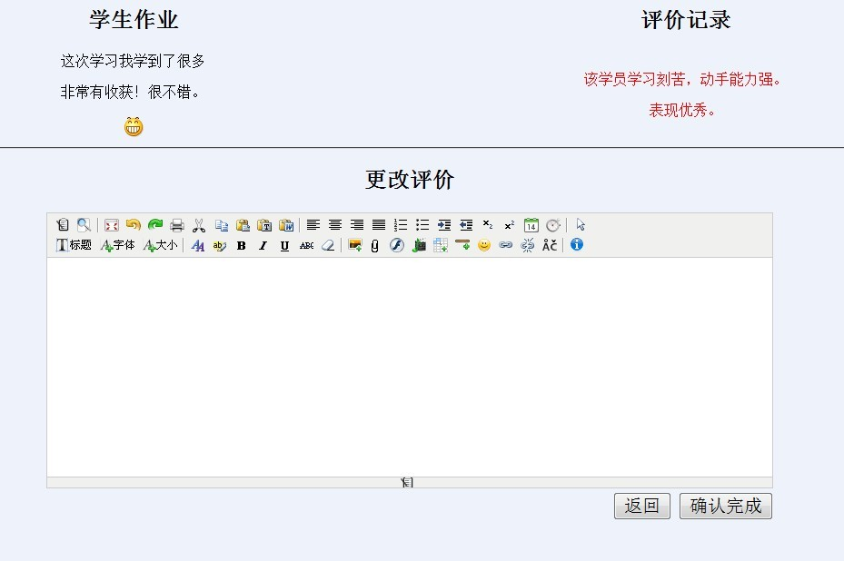

3.3.4过程;
测试准备：无
初始化：无
输入：点击按钮及项目相关内容
结束方式：界面显示内容

4评价准则

4.1范围
本软件主要是用于多种不同类型的客户通过本平台交流合作、协作开发，主要的局限性是：网络必须处于连通状态或者主机和服务器在同一局域网内。

4.2数据整理
本软件较为复杂，所以测试的功能也相对较多，得到的数据也很多，我们用文档对每次的数据进行记录和分析，将最终得出的结论制作成测试数据说明书，为以后的需要做准备。

